



PAYS DE LA LOIRE

PROJET 2023

Ce document est à retourner complété et signé :

Avant le 2 décembre 2022 : pages 3 à 5
Avant le 20 janvier 2023 : pages 3 à 13

A la coordination régionale / version numérique

DRAC Pays de la Loire  M. le Directeur régional  1 rue Stanislas Baudry  BP 63518  44035 Nantes Cedex 1  Mme Frédérique Jamet  Conseillère cinéma, audiovisuel et multimédias  tél : 02 40 14 28 10  cinema.paysdelaloire@culture.gouv.fr | Association Premiers Plans  Passeurs d’images Pays de la Loire  Hélène Chabiron  9 rue Jeanne Moreau  BP 82214  49022 ANGERS Cedex 2  tél : 06 75 52 38 63  passeursdimages@premiersplans.org

Merci d’envoyer à la coordination régionale / version numérique :

Avant le 2 décembre 2022 :

- Les pages 3 à 5 de ce document complétées et le budget signé

- CV du.de la ou des intervenant.s envisagé.e.s

Avant le 20 janvier 2023 :

- 3) La demande de subvention Cerfa remplie et signée
- ainsi que les documents annexes à joindre à toute demande Cerfa

Télécharger le cerfa correspondant :

Cerfa Association
OU Cerfa Collectivité en ODT / en PDF

Pour les associations, fournir également les pièces administratives suivantes :
□ Courrier de demande de la subvention, signé et adressé à la DRAC à M. le Directeur régional
□ Budget de l’association
□ Statuts de l’association
□ Composition du bureau
□ Relevé d’Identité Bancaire ou Postale
□ Derniers comptes annuels approuvés
□ Rapport annuel d’activité approuvé
□ En cas de renouvellement, le compte-rendu financier de l’action passée

Pour les collectivités, la liste des pièces à joindre est indiquée en première page du cerfa

4) Ce document à jour dûment rempli et signé
Ainsi que le.s CV à jour du.de la.des intervenant.e.s envisagé.e.s

Vous pouvez également joindre tout document permettant la compréhension du projet.

NOTE D’INTENTION

Intention artistique, culturelle et sociale du projet :

Calendrier prévu :

CONTACTS

 | PORTEUR DU PROJET  association, collectivité | PUBLIC  espace jeunesse, maison de quartier, IME… | SALLE DE CINEMA  partenaire de la séance rencontre notamment | AUTRES PARTENAIRES DU PROJET
STRUCTURE
Nom
CORRESPONDANT

NOM Prénom et fonction
ADRESSE
Situé.e en
Quartier Politique de la Ville ?

nom du quartier le cas échéant
TEL
MAIL

PROFESSIONNEL.LE(S) INTERVENANT.E(S)
Nom(s) et contact(s) :

BUDGET PRÉVISIONNEL
Double-cliquer sur le document pour le remplir

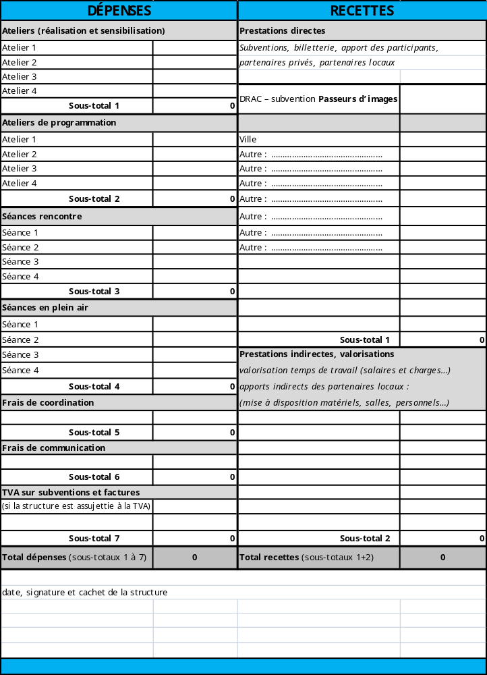

ATELIER
Dupliquer autant de fois qu’il y a d’ateliers

TITRE DE L’ATELIER :

PROGRAMMATION / SENSIBILISATION / CRÉATION
Supprimer les mentions inutiles
OBJECTIFS :

DATES et horaires :

LIEU(X) :

Quartier Politique de la Ville ? OUI / NON
Nom du quartier le cas échéant :
PROFESSIONNEL INTERVENANT (joindre un CV) :

NOMBRE D’HEURES D’INTERVENTION ENVISAGÉES :
PARTICIPANTS (nombre prévisionnel, tranche d’âge, spécificités) :

PARTENAIRES (culturels, sociaux, éducatifs…) :

PRODUCTION ENVISAGÉE (film, webdoc, scénario, performance live…) :

ACTIONS D’ACCOMPAGNEMENTS ET DE VALORISATION ENVISAGÉES (projection en salle, présentation aux familles…) :

REMARQUES – AJOUTS :

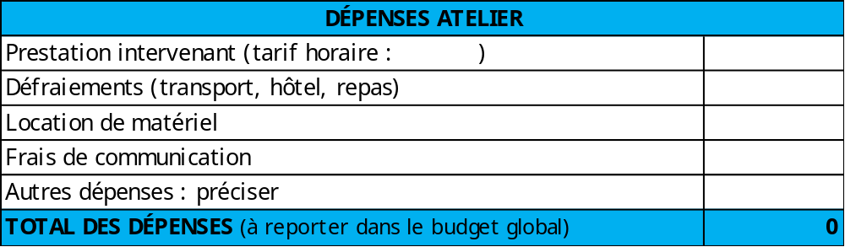

SÉANCE-RENCONTRE
Dupliquer autant de fois qu’il y a de séances

TITRE DU FILM (et éventuellement 1ère partie) :

DE (réalisateur.trice du film) :

RENCONTRE AVEC (nom de l’intervenant.e – joindre un CV) :
OBJECTIFS :

MÉTHODOLOGIE DE CHOIX DU FILM (atelier de programmation, comité d’habitants, conseil municipal des jeunes…) :

DATE et horaires :

LIEU :

Quartier Politique de la Ville ? OUI / NON
Nom du quartier le cas échéant :
PUBLIC VISÉ :

ANIMATIONS ÉVENTUELLES (apéritif, transport collectif…) :

SÉANCE ORGANISÉE DANS LE CADRE D’UN PROJET + GLOBAL (festival…) ? OUI / NON
SI OUI, LEQUEL ?

REMARQUES – AJOUTS :

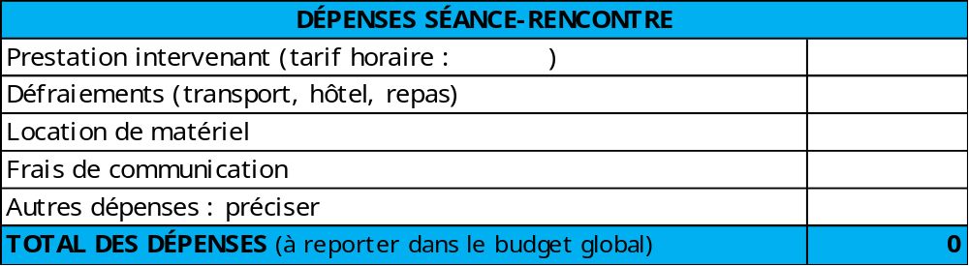

CINÉMA EN PLEIN AIR
Dupliquer autant de fois qu’il y a de séances

Pour qu’une séance soit labellisée Passeurs d’images, elle doit s’intégrer dans un projet : atelier de programmation avec un comité d’habitants, choix du film dans la liste Passeurs d’images…

PROJECTION 1

DATE & HEURE DE LA PROJECTION :

LIEU :
Quartier Politique de la Ville ? OUI / NON
Nom du quartier le cas échéant :

PUBLIC VISÉ :

PRESTATAIRE TECHNIQUE :

ANIMATION(S) ENVISAGÉE(S) (repas, concert…) :

PROJECTION 2

DATE & HEURE DE LA PROJECTION :

LIEU :
Quartier Politique de la Ville ? OUI / NON
Nom du quartier le cas échéant :

PUBLIC VISÉ :

PRESTATAIRE TECHNIQUE :

ANIMATION(S) ENVISAGÉE(S) (repas, concert…) :

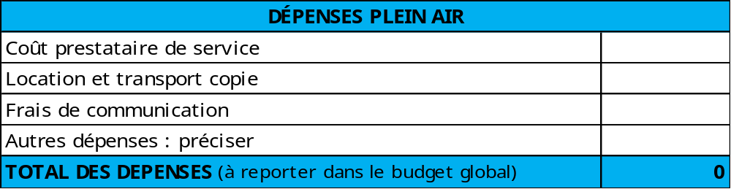

ÉVALUATION DU PROJET

Votre projet doit faire état d’un diagnostic préalable afin d’évaluer les attentes et besoins du territoire. Cette évaluation devra permettre de vérifier en quoi les objectifs auront été atteints ou non, l’impact social de l’action sur les populations bénéficiaires, les conditions de mise en œuvre, etc. Elle devra se faire avec l’ensemble des partenaires du projet avec lesquels vous aurez fixé des indicateurs communs.

VOTRE MÉTHODE D’ÉVALUATION ET VOS INDICATEURS CHOISIS AU REGARD DES OBJECTIFS :

EXEMPLES DE QUESTIONS À SE POSER

PERTINENCE : Les objectifs correspondaient-ils aux attentes du public et aux besoins du territoire ?

EFFICACITÉ : Réalisation des objectifs : objectifs fixés/résultats atteints

EFFICIENCE : Le projet a-t-il été mis en œuvre de manière optimale ? (moyens financiers, humains et organisationnels)

IMPACT : Effets positifs et/ou négatifs du projet sur le public, les partenaires…

VIABILITÉ : Les effets du projet perdureront-ils après son arrêt ?

